Mục lục
1. Spring Framework là gì? 1
1.1. Dinh nghia 1
1.1.1. Khai niem 1
2. Spring Boot là gì? 1
2.1. Khai niem 1
2.1.1. La gi? 1
3. So sánh sự khác nhau (Comparison) 2
4. Step-by-Step: Lộ trình bắt đầu cho người mới 3
- Trình bày về Spring Framework, SpringBoot. Ưu điểm và hạn chế.
- Trình bày các thành phần trong SpringBoot
- Giới thiệu về Git. Các lệnh cơ bản trong Git

- Spring Framework là gì?
  - Dinh nghia
    - Khai niem
Spring Framework là một nền tảng mã nguồn mở toàn diện cho việc phát triển ứng dụng Java. Nó ra đời để giải quyết sự phức tạp của các công nghệ Java Enterprise (EJB) đời đầu.
Tính chất cốt lõi: Dựa trên cơ chế Inversion of Control (IoC) và Dependency Injection (DI).
Hệ sinh thái: Nó chứa rất nhiều module như Spring MVC, Spring JDBC, Spring Security, Spring AOP...
Nhược điểm: Cấu hình cực kỳ phức tạp (thường gọi là "XML Hell" hoặc cấu hình Java Config dài dằng dặc). Bạn phải tự quản lý mọi thư viện (dependencies) và server (Tomcat, Jetty).

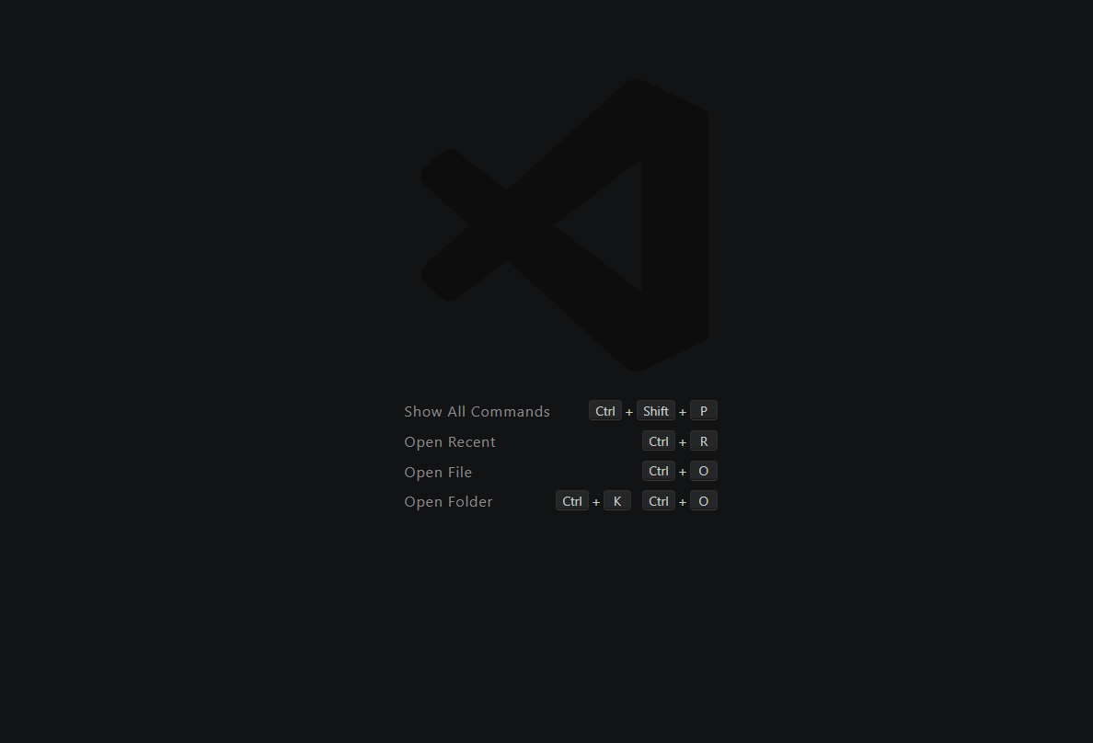
Hình 1: Mở đầu
- Spring Boot là gì?
  - Khai niem
    - La gi?
Spring Boot thực chất không phải là một "framework mới" thay thế Spring. Nó là một tiện ích (extension) được xây dựng bên trên Spring Framework nhằm mục đích đơn giản hóa quá trình khởi tạo và phát triển ứng dụng.
Triết lý: "Opinionated" (Đưa ra các quyết định sẵn cho lập trình viên). Nó tự hiểu bạn cần gì dựa trên các thư viện bạn thêm vào.
Đặc điểm nổi bật:
Auto-configuration: Tự động cấu hình các Bean dựa trên các file .jar trong classpath.
Embedded Server: Tích hợp sẵn Tomcat, Jetty hoặc Undertow (bạn chỉ cần chạy file JAR, không cần cài server rời).
Starter POMs: Gom các thư viện liên quan thành một nhóm (ví dụ spring-boot-starter-web).

3. So sánh sự khác nhau (Comparison)

Hãy tưởng tượng Spring Framework là một bộ linh kiện rời rạc để lắp máy tính, còn Spring Boot là một chiếc Laptop đã được lắp sẵn và cài đầy đủ hệ điều hành.
Đặc điểm | Spring Framework | Spring Boot
Mục đích chính | Cung cấp nền tảng để xây dựng ứng dụng Java. | Giảm thiểu thời gian cấu hình và khởi tạo (Bootstrap).
Cấu hình | Thủ công (XML hoặc Java Config) rất rườm rà. | Tự động cấu hình (Auto-configuration) lên tới 80%.
Server | Phải cài đặt Server bên ngoài (như Tomcat) thủ công. | Có sẵn Server nhúng (Embedded Server), chạy kiểu "Run and Go".
Quản lý Dependency | Phải khai báo từng thư viện với phiên bản tương thích. | Sử dụng các "Starter" (Gom nhóm và tự chọn version tối ưu).
Độ khó | Khó tiếp cận cho người mới vì quá nhiều thiết lập. | Rất nhanh chóng để tạo một ứng dụng "Hello World".

4. Step-by-Step: Lộ trình bắt đầu cho người mới
Để trở thành một Fullstack theo hướng này, bạn nên đi theo các bước sau:
Nắm chắc Java Core: Interface, Abstract class, Annotations, và Java 8+ (Lambda, Stream API).
Hiểu IoC và DI: Đây là "linh hồn" của cả Spring. Nếu không hiểu cái này, bạn sẽ chỉ code vẹt.
Học Spring Boot Starter: Bắt đầu với Spring Web để tạo REST API đơn giản.
Kết nối Database: Học Spring Data JPA và Hibernate để làm việc với SQL (MySQL/PostgreSQL).
Security: Tìm hiểu cách bảo mật ứng dụng với Spring Security và JWT (JSON Web Token).


Hình 2

Mục lục hình
Hình 1: Mở đầu 2
Hình 2 4

